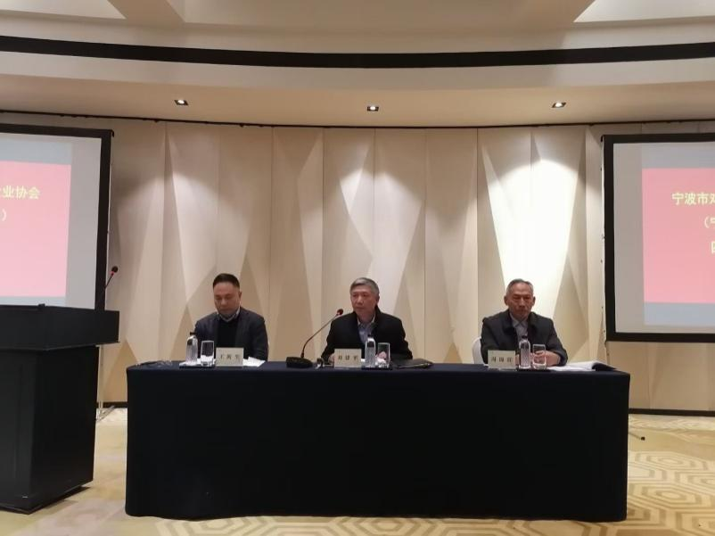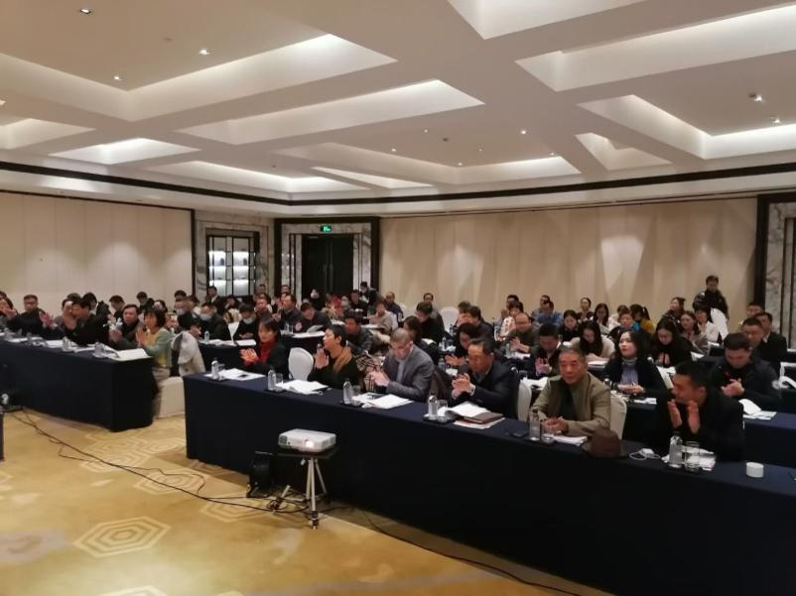
2020年12月16日下午，宁波市对外经济贸易企业协会（宁波进出口商会）在富邦大酒店召开四届三次理事会会议。

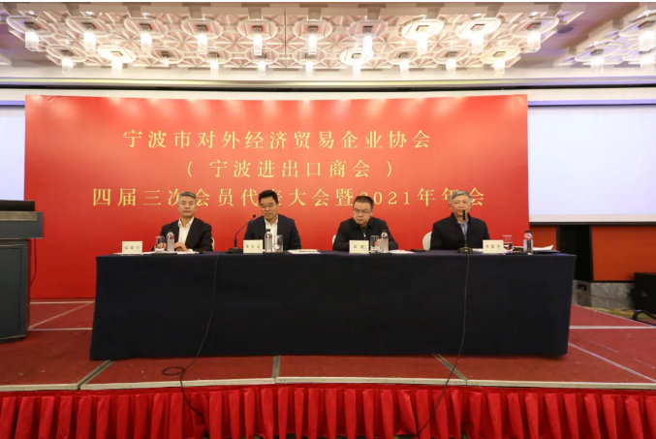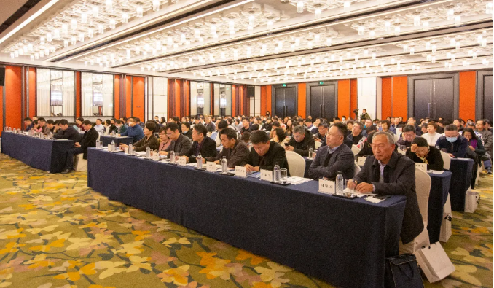
2020年12月16日下午，宁波市对外经济贸易企业协会（宁波进出口商会）四届三次会员代表大会暨2021年年会在富邦大酒店顺利召开。

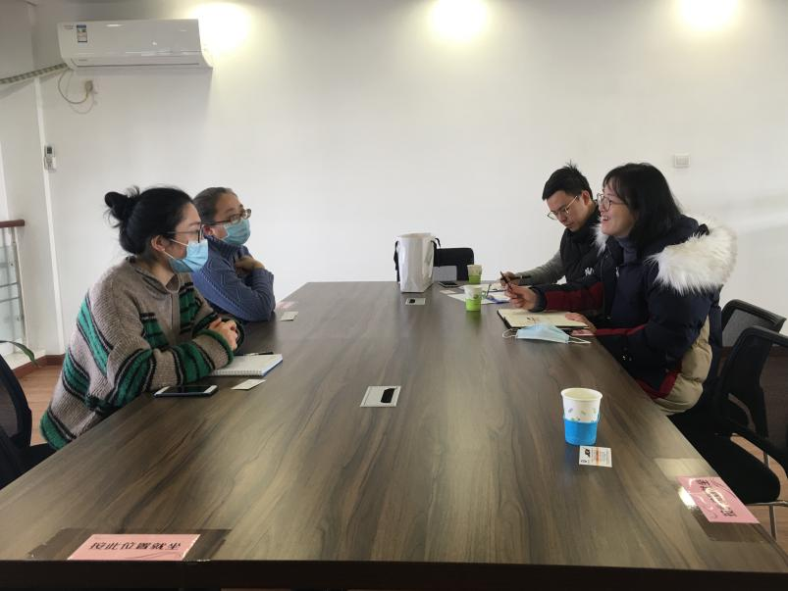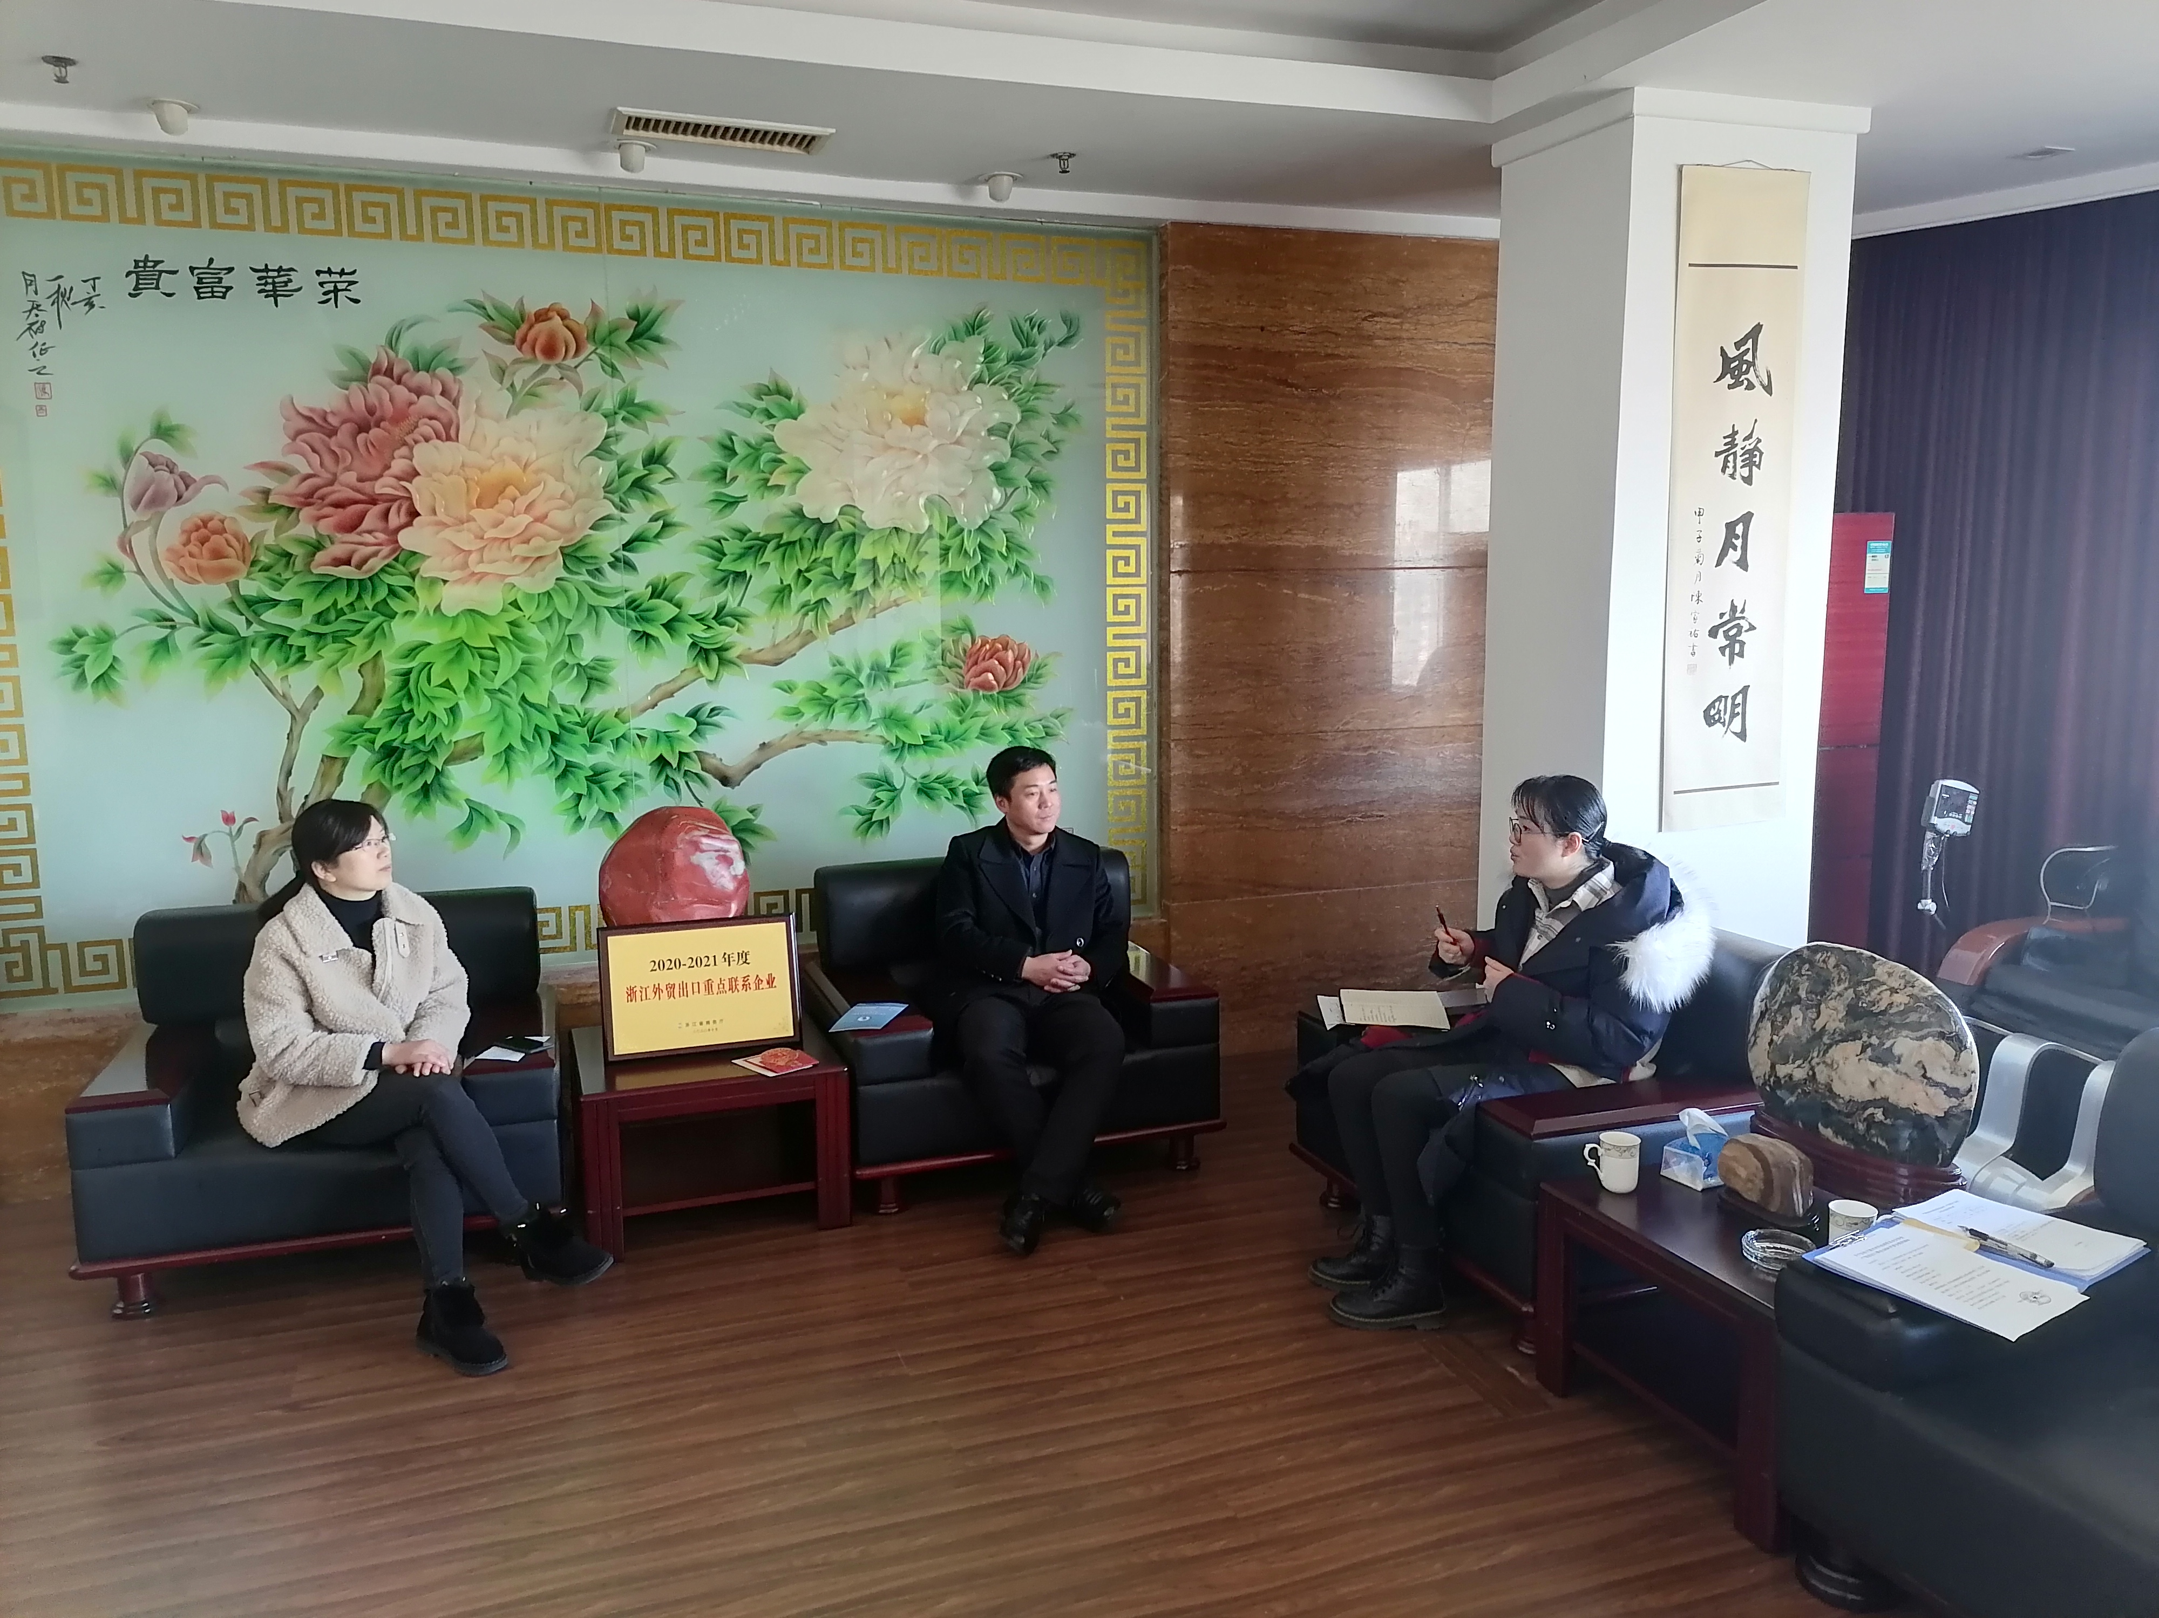
协会秘书处在秘书长带领下走访会员企业，了解企业经营情况和近期遇到的困难。

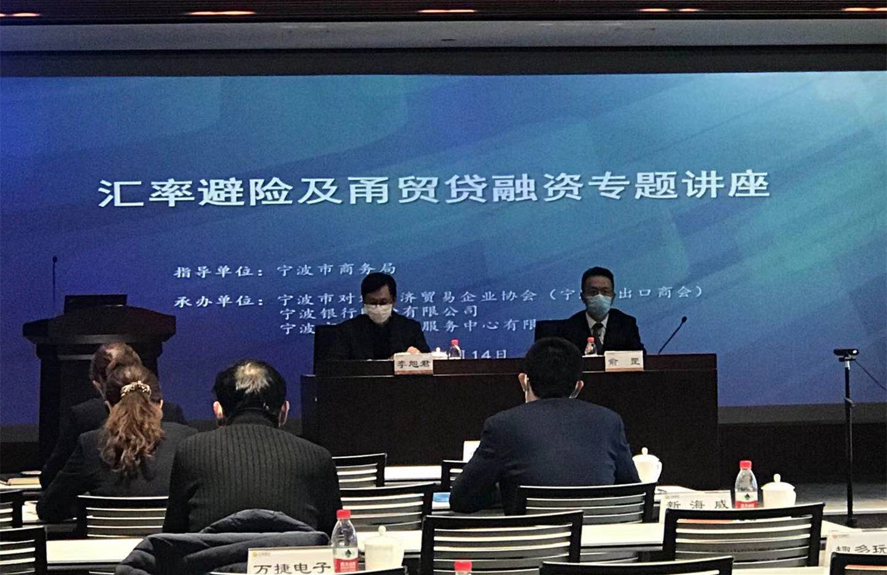
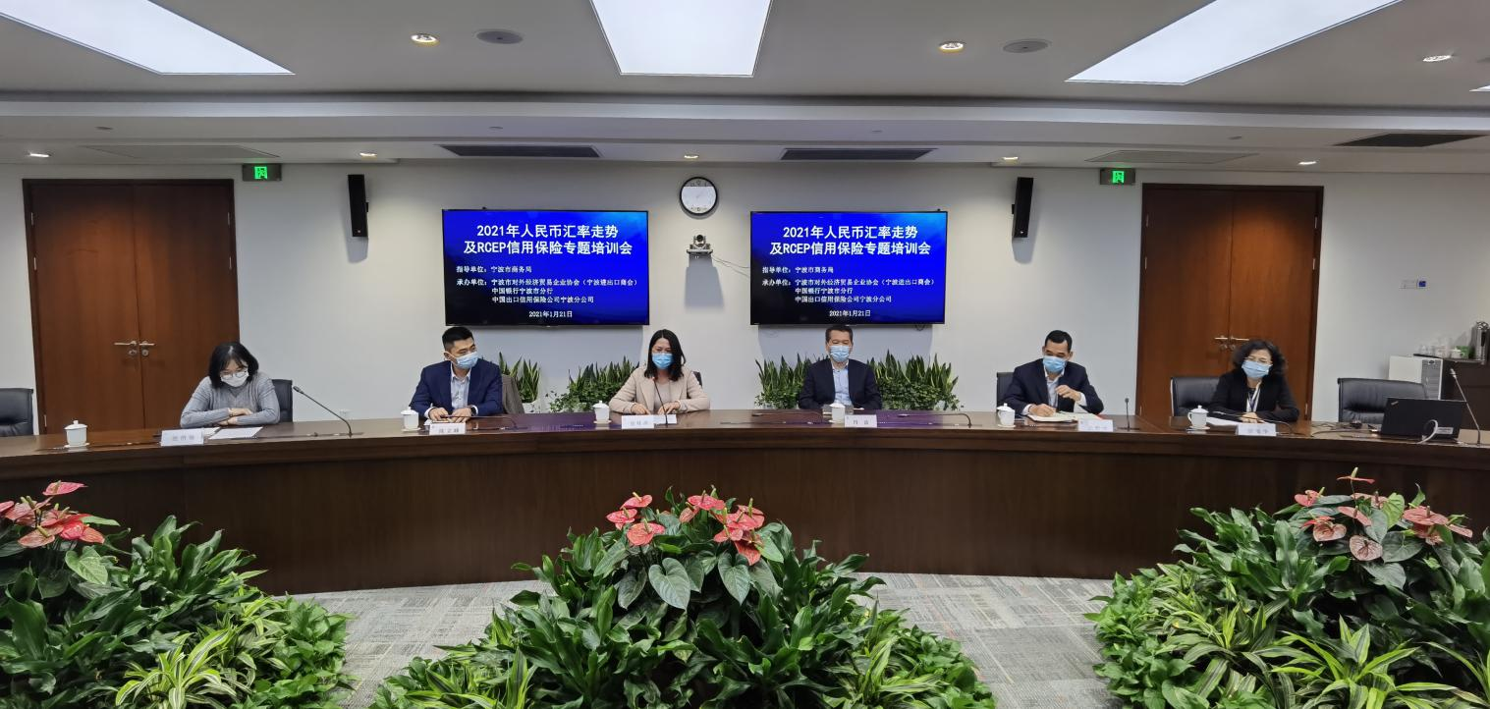
在市商务局的指导下，宁波市对外经济贸易企业协会（宁波进出口商会）于1月14日联合宁波银行和宁波市文化金融服务中心有限公司召开了“汇率避险及甬贸贷融资专题讲座”，于1月21日联合中国银行宁波市分行和中国出口信用保险公司宁波分公司召开了“2021年人民币汇率走势及RCEP信用保险专题培训会”。两场培训会均采用线上线下两种听课模式，与企业进行交流分享。

